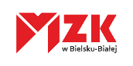
Bielsko-Biała, 22.01.2026
Misja bez Emisji – MZK rozpoczyna nową kampanię
Rok 2026 upłynie w Miejskim Zakładzie Komunikacyjnym w Bielsku-Białej pod hasłem: Misja bez Emisji. Rozpoczyna się kampania poświęcona elektryfikacji w spółce.
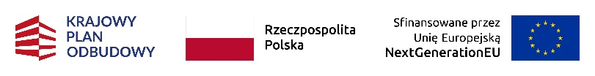
W 2025 roku MZK w Bielsku-Białej podpisał umowy na 50 nowych autobusów. Niemal połowa z nich to pojazdy zeroemisyjne – elektryczne i wodorowe. Większość z zakontraktowanych autobusów wyjedzie na ulice Bielska-Białej przed końcem 2026 roku.
Dofinansowania unijne na elektryfikację
MZK w Bielsku-Białej prowadzi dwa projekty unijne, w ramach których zakupi 22 autobusy zeroemisyjne. 16 z nich to pojazdy elektryczne, kupowane z dofinansowania z Krajowego Planu Odbudowy. Na terenie zajezdni powstaną także stacje ładowania. Dofinansowanie z programu to kwota niemal 58 mln złotych, a dodatkowo spółka otrzymała pożyczkę z Narodowego Funduszu Ochrony Środowiska i Gospodarki Wodnej w wysokości 5,7 mln złotych.
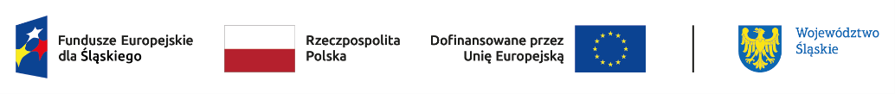
Dzięki Funduszom Europejskim dla Śląskiego MZK zakupi sześć autobusów z napędem wodorowym. Kwota tego dofinansowania to ok. 19,7 mln złotych.
Autobusy niskoemisyjne
Oprócz pojazdów zeroemisyjnych, w spółce pojawiają się także te z napędem konwencjonalnym. „Wszystko po to, aby zapewnić ciągłość operacyjną i uniezależnić się od ewentualnych zakłóceń łańcucha dostaw, a także w optymalny sposób przygotować się do wymagań ustawy o elektromobilności i paliwach alternatywnych” – mówi Hubert Maślanka, Prezes Zarządu MZK w Bielsku-Białej. Jeszcze w grudniu 2025 roku do spółki dotarło osiem nowych autobusów spalinowych, które wyjechały już na ulice Bielska-Białej. Wkrótce dołączy do nich siedem kolejnych. Na 2026 rok zaplanowano bowiem pierwszą dostawę w ramach leasingu autobusów marki Solaris. Pozostałe 12 sztuk dotrze do MZK do 2029 roku.
Nowy standard podróży
Jak podkreśla przewoźnik, kupowane autobusy posiadają liczne udogodnienia dla pasażerów, takie jak monitoring, klimatyzacja czy ładowarki USB. Wymiana taborowa w najbliższych latach ma odmłodzić flotę i zapewnić większy komfort podróży.
„2026 rok to moment zmian. Najbardziej wysłużone autobusy będą stopniowo zastępowane przez pojazdy ekologiczne i nowoczesne, z szeregiem udogodnień dla pasażerów. Szczególnie komfortowe będą autobusy zeroemisyjne, kupowane dzięki środkom unijnym. Podróż nimi będzie jeszcze bardziej cicha i płynna, niż w autobusach spalinowych. Dodatkowym atutem będzie czystsze powietrze w Bielsku-Białej” – podsumowuje Hubert Maślanka, Prezes Zarządu MZK.
W ramach kampanii Misja bez Emisji bielski przewoźnik przygotowuje szereg wydarzeń, zaplanowanych na cały rok. Szczegóły będzie można śledzić na stronie internetowej mzk.bielsko.pl i w mediach społecznościowych spółki.

